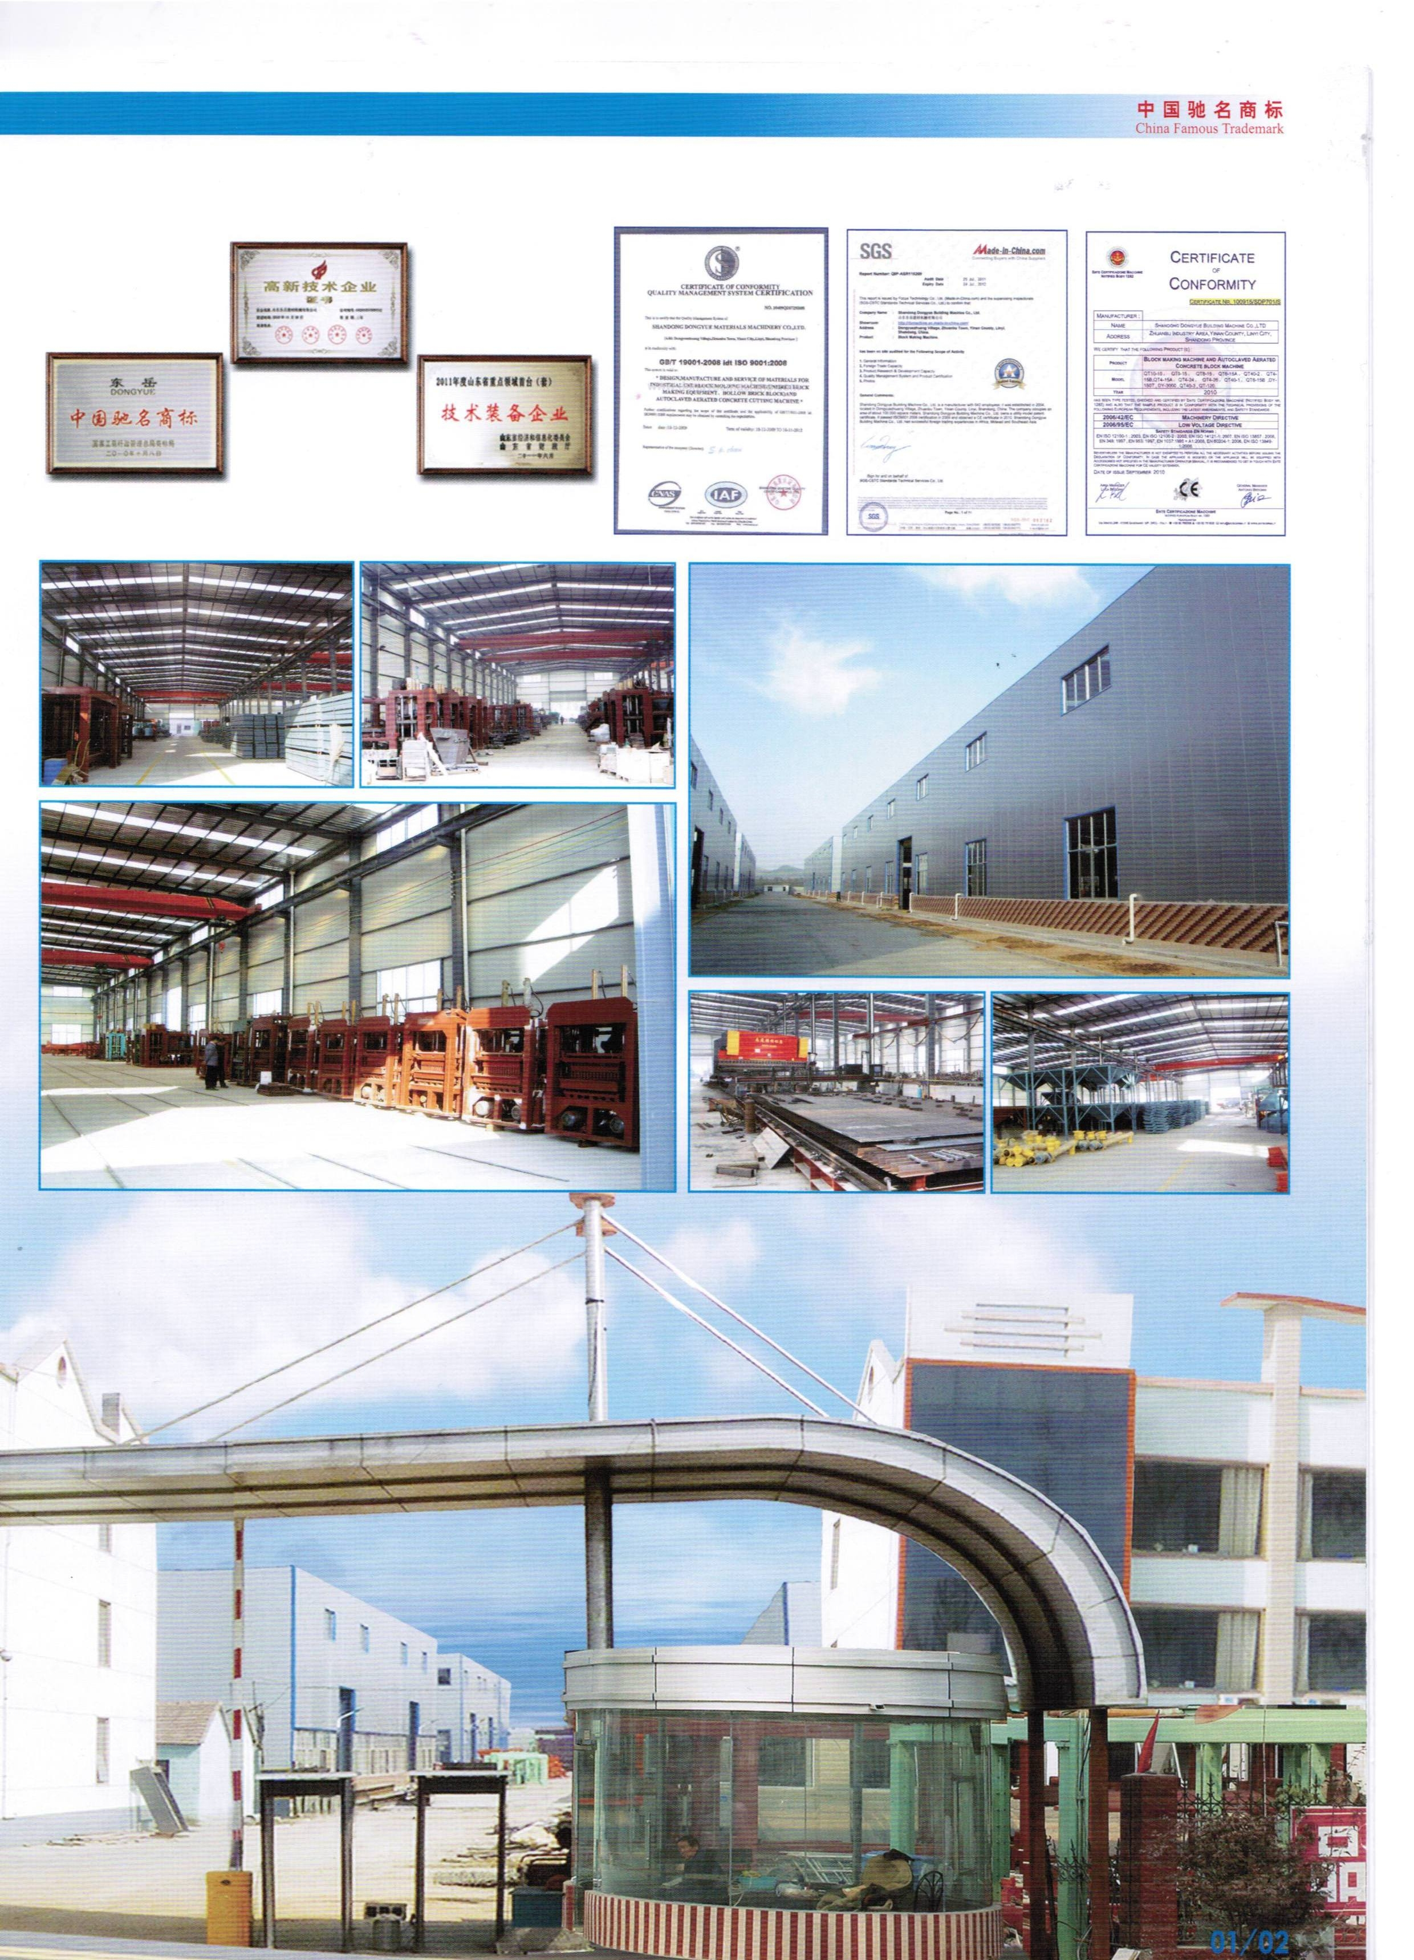

QT40-3A Цена на производственную линию
No |  | Наимнование |  |  | Спецификация |  |  |  | Цена за единицу× Кол-во |  |  | Фотографии
1. Система дозирования
1. |  | JD350  мешалка |  |  | Входная мощность | 560Л |  |  | 800×1 шт |  |  | 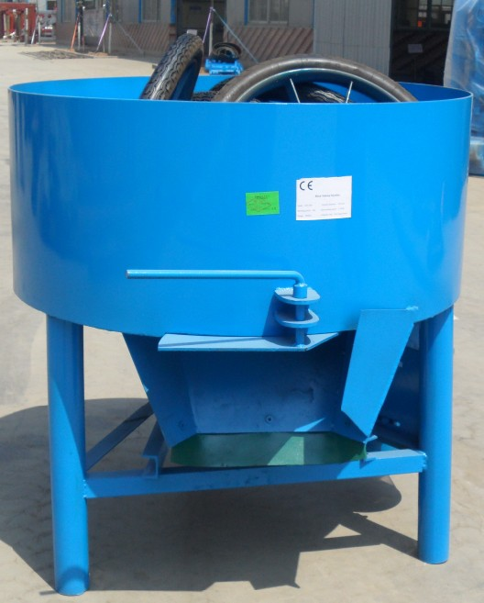
 |  |  |  |  | Выходная мощность | 350Л
 |  |  |  |  | Производительность | ≥4м3/ч
 |  |  |  |  | Макс. Исходный диаметр материала | ------------
 |  |  |  |  | Скорость вращения перемешанного вала | 4об/мин
 |  |  |  |  | Размер （Д×Ш×В)мм | 1350×1350×1250мм
 |  |  |  |  | мощность | 10,5 кВт
 |  |  |  |  | Вес | 420кг
Ⅱ、Формовочная стадия
6 | Машина для производства блоков |  |  |  | Машина для производства блоков |  | 1шт | 3600×1 шт |  | 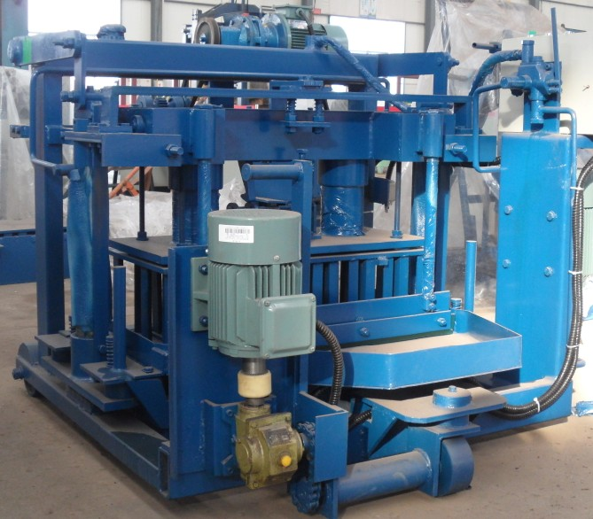
6 |  |  |  |  | Запасные части и инструменты |  | 1 шт
6 |  |  |  |  | Пресс-форма |  | 1шт
Общая цена FOB Циндао: |  |  |  |  |  |  |  | 4400USD
Примечание:Всего около 8 куб. м, мы обычно используем LCL (доставка неполным контейнером)
Ⅲ.Опционные аксессуары
7 |  |  | Дополнительная пресс-форма | Пресс-форма для пустотелых блоков |  |  | 1 шт |  |  |  | 700USD

Block general capacity list
Размер（Д×Ш×В) | шт/Персс-форма | шт/ час | шт/ 8 часов
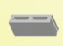 400X100X200 | 7 | 840 | 6720
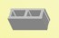400X150X200 | 5 | 600 | 4800
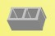400X200X200 | 4 | 480 | 3840
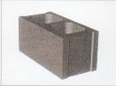400X250X200 | 3 | 360 | 2880
Только для справки, будем дать точную производительность в соответствии с размером ваших блоков
QT40-3A параметры главной машины
Размер главной машины | 1800×1400×1100мм | Мощность главной машины | 5,2 кВт
Напряжение | 220В/380В/415В и т.д. | Вибрационное усилие | 35,5КН
Формовочный период | 25С | Модель смесителя | JD350
Вес главной машины | 0,8 тонны | Размер поддон | Не нужно

Основное сырье

Давление и прочность : 10-15МПА(для увеличения прочности, будет нужно менять проектирование состава смеси)
No | Наименование | Пропорциональный коэффициент | Образцы
1 | цемент | 10% | 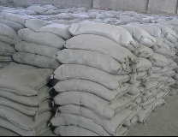
2 | песок | 30% | 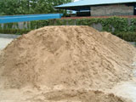
3 | щебенка | 60% | 

